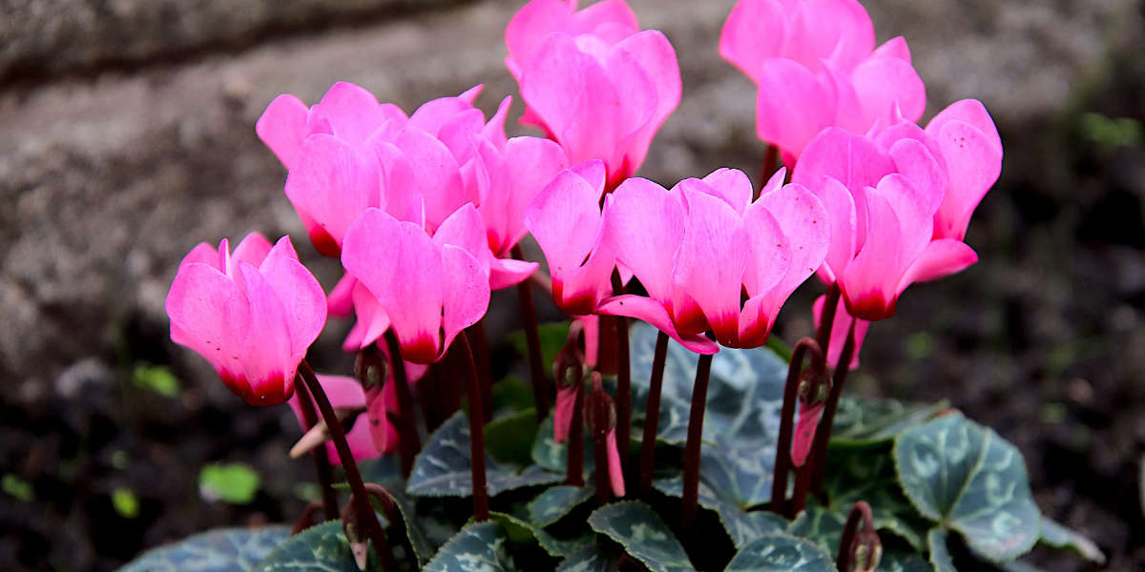Activité Introduction

1. Dans un massif de fleurs, Lucie a planté $\frac{3}{7}$ de tulipes et $\frac{4}{7}$ de cyclamens.  
   Lucie a-t-elle planté plus de tulipes ou de cyclamens ?
2. Dans une forêt, on a recensé $\frac{1}{5}$ de hêtres et $\frac{4}{15}$ de chênes.
   1. Recopier et compléter :  
      « $\frac{1}{5}=\frac{1×……}{5×……}=\frac{……}{15}$ et $\frac{……}{15}<\frac{4}{15}$, donc $\frac{1}{5}……\frac{4}{15}$. On trouve donc plus de ............ que de ............ dans cette forêt. »
   2. Dans la même forêt, on a aussi planté $\frac{1}{3}$ d'érables. Quel arbre est majoritaire dans cette forêt ?

# I – Comparaison à 1 :

Une fraction dont :

* Le numérateur est égal au dénominateur, est égale à 1.
* Le numérateur est inférieur au dénominateur, est inférieur à 1.
* Le numérateur est supérieur au dénominateur, est supérieur à 1.

Exemples :

|  |  |  |
| --- | --- | --- |
| $➤\frac{23}{23}=1$ | $➤ 7<8$ donc $\frac{7}{8}<1$ | $➤ 19>17$ donc $\frac{19}{17}>1$ |

# II – Comparaison entre deux fractions :

*Pour comparer deux fractions, on commence par les mettre au même dénominateur.*

Pour comparer deux fractions de même dénominateur, on compare les numérateurs.

Exemples :

* $\frac{8}{9}>\frac{4}{9}$ car $8>4$
* $\frac{12}{5}<\frac{16}{5}$ car $12<16$
* $\frac{3}{4}>\frac{5}{8}$ car $\frac{3}{4}=\frac{6}{8}$ et $6>5$

|  |  |  |
| --- | --- | --- |
|  | > |  |